Отчёт начальной школы МКОУ « Нижнеказанищенская сош № 2 имени Н.Ханмурзаева» по целевой программе « Внеклассное чтение и развитие речи».

*Цель программы в начальной школе* :

1. Научить детей читать художественную литературу, подготовить к ее систематическому изучению в средней школе, вызвать интерес к чтению и заложить основы формирования *грамотного читателя.*

2. Обеспечить в [процессе обучения чтению непрерывное](http://zubstom.ru/docs/index-21263.html) знакомство с широким кругом очень разных детских книг, поддержать интерес к чтению, помочь учащимся освоить общие свойства и те закономерности, которые группируют книги, упорядочивают их разнообразие, учат каждого ребенка свободно и безошибочно действовать с любой доступной книгой.

3. Младшие школьники узнают мир книг, приучаются сами различать доступные для них, полезные, интересные книги. У них формируется тип правильной читательской деятельности и

Список книг по внеклассному чтению на следующий учебный год выдаются заранее, ещё в мае, на последнем классном часе или на последнем родительском собрании, чтобы у семей была возможность за лето приобрести в [магазине](http://zubstom.ru/docs/index-17213.html) (сделать копию на компьютере, отыскать у знакомых) нужные книги. Список литературы по внеклассному чтению для учащихся 1-4 классов.

**Раздел «Круг детского чтения»**

Список литературы для внеклассного чтения. 1 класс.

Произведения устного народного творчества

1.Частушки,потешки,считалки.

Русская литература для детей

2.АлександроваЗ.А. «Маленькой елочке холодно зимой», «Мой мишка», «Смешные человечки»

3.Барто А.Л. «Стихи для детей»

4.Берестов В.Д. «Читалочка», «Первый листопад»

5.Волков А.А. «Волшебник Изумрудного города», «Урфин Джюс и его деревянные солдаты»

6.Заходер Б.В. «Кит и кот» и другие

7.Карлов Борис «Приключения Мурзилки»

8.Катаев В.П. «Цветик-семицветик», «Белеет парус одинокий»

9.Сапгир Г.В. «Лесная азбука»

10.Сладков Н.Н. «Лесные сказки»

Зарубежная литература

11.АндерсенГ.Х.«Дюймовочка»,«Русалочка», «Принцесса на горошине».

12.Киплинг Р.Д. «Маугли», «Рикки-Тики-Тави»

13.Гауф В. «Карлик нос», «Холодное сердце»

14.Перро Ш. «Мальчик с пальчик», «Красная Шапочка», «Спящая красавица»

15.Сент- Экзюпери А. «Маленький принц»

16.Сетон-Томпсон Э. «Рассказы о животных»

17.Твен М. «Приключения Тома Сойера и Гекльберри Финна»

Приключения и путешествия

18.Акимушкин И.И. «Следы невиданных зверей»

19.Дефо Д. «Приключения Робинзона Крузо»

Список литературы для внеклассного чтения. 2 класс.

1. Потешки.
2. Пословицы, поговорки.
3. Крылов И.А. «Стрекоза и Муровей», «Волк на псарне», «Лисица и виноград», «Слон и Моська», «Зеркало и Обезьяна».
4. Маяковский В.В. «Что такое хорошо и что такое плохо», «Песня – молния»
5. Тургенев И.С. «Воробей».
6. Чехов А.П. «Каштанка».
7. Александрова З.А. «Маленкой ёлочке холодно зимой», «Смешные человечки», «Мой мишка».
8. Александрова Т. «Домовёнок Кузя».
9. Чуковский К.И. «Крадёное солнце», «Мойдодыр», «Айболит», «Путаница».
10. Андерсен Г.Х. «Дюймовочка», «Соловей», «Свинопас», «Принцесса на горошине».
11. Ш.Перро «Спящая красавица», «Кот в сапогах»,
12. А.Линдгрен «Три повести о малыше и Карлсоне, который живёт на крыше».
13. Киплинг Р.Д. « Маугли».

Список литературы для внеклассного чтения

3 класс

1. Андерсен Г.Х. «Дюймовочка».
2. Киплинг Р.Д. «Маугли».
3. Харрис Д. «Сказки дядюшки Римуса».
4. Адамов Г.Б. «Тайна двух океанов».
5. Акимушкин И.И. «Следы невиданных зверей».
6. Сказки разных народов.
7. Михалков С.В. « Праздник напослушания».
8. Носов Н.Н. «Ступеньки», «Живая шляпа», «Федина задача», «Весёлая семейка».
9. Олёша Ю.К. «Три толстяка».
10. Пермяк Е.А. «Самоходные лапотки», «Бабушкины кружева».
11. Сладков Н.Н. «Лесные сказки».
12. Успенский Э.Н. «Следствие ведут колобки».
13. Чёрный Саша «Детский остров».
14. Гаршин В.В. «Лягушка –путешественница».
15. Крылов И.А. «Басни».

Список литературы для внеклассного чтения. 4 класс.

1. Сказки разных народов.
2. Достоевский Ф.М. «Маленький герой».
3. Киплинг Р.Д. «Подземные жители», «маугли».
4. Салье М.А. «Тысяча и одна ночь».
5. Андерсен Г.Х. «Гадкий утёнок», «Дюймовочка», «Снежная королева».
6. Русские народные сказки.
7. Крылов И.А. «Басни».
8. Дворкин Илья «Костёр в сосновом Бору».
9. Кассиль Л.А. «Главное войско».
10. Дефо Д. «Приключения Робинзона Крузо».
11. Треверс П. «Мери Поппинс с Вишневой улицы».
12. Неррол Л. «Алиса в Зазеркалье».
13. Короленко В.Г. «Слепой музыкант».
14. Ершов П.П. «Конёк – горбунок».
15. Одоевский В.Ф. «Городок в Табакерке».

**Раздел «Техника чтения».**

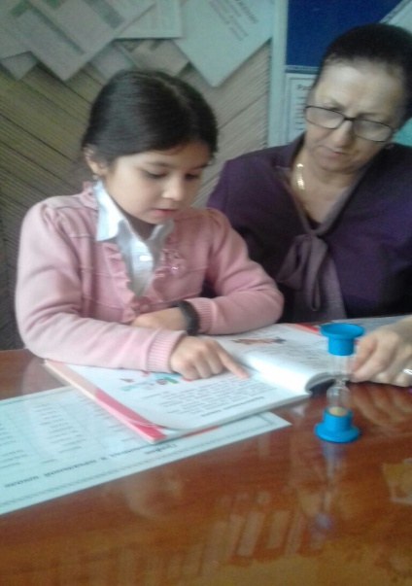 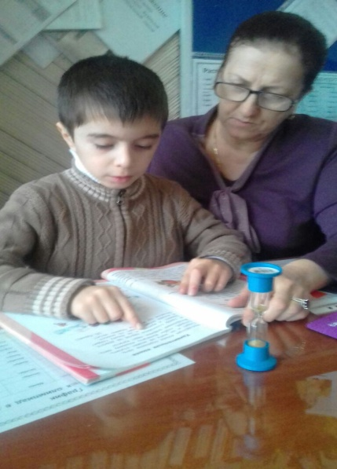

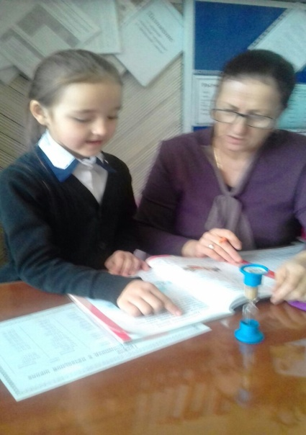 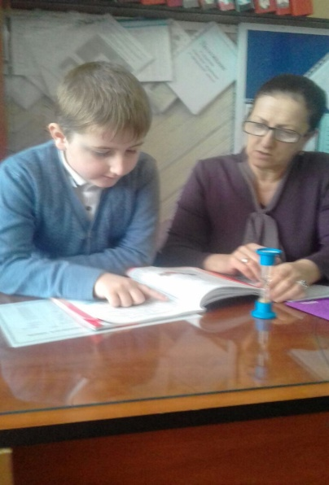



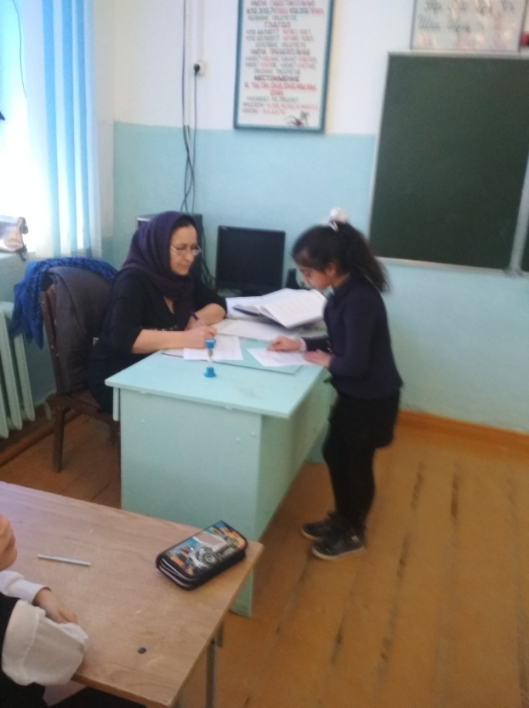**Проверялась техника чтения УО района Мамаевой Р.Н.**

**Результаты:**

**2 «А» кл. Акаева А.А. Усп.- 86%**

**Кач.- 86%**

**3 «А» кл. Мамаева Р.А. Усп.- 94%**

**Кач.- 67%**

**4 «Б» кл. Бучаева В.З. Усп.- 77%**

**Кач.- 59%**

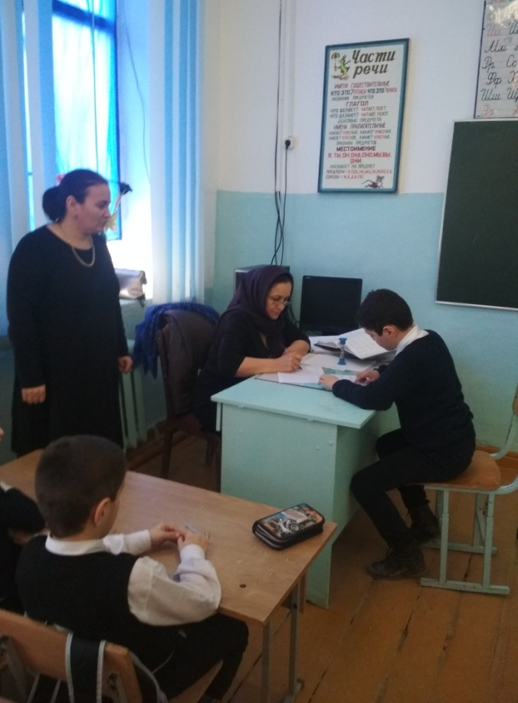 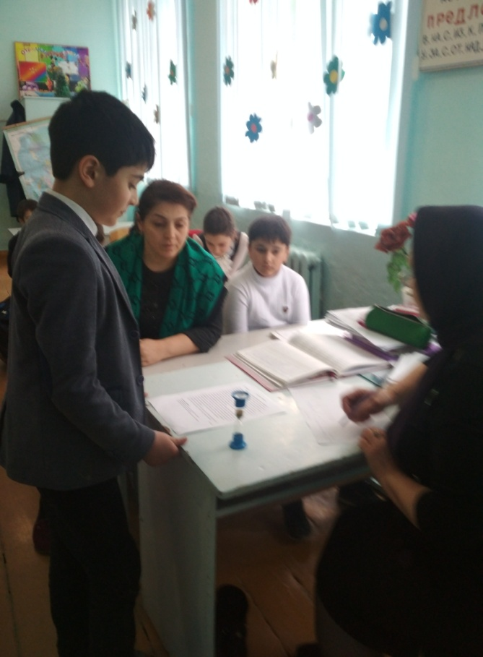

**Читательская деятельность. КВН «В мире сказок»**

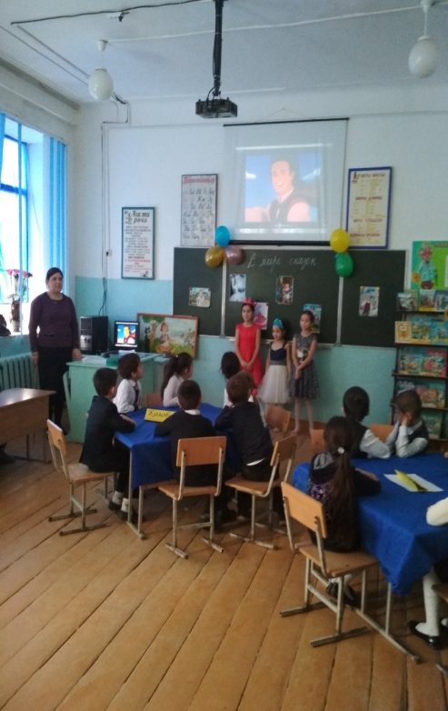 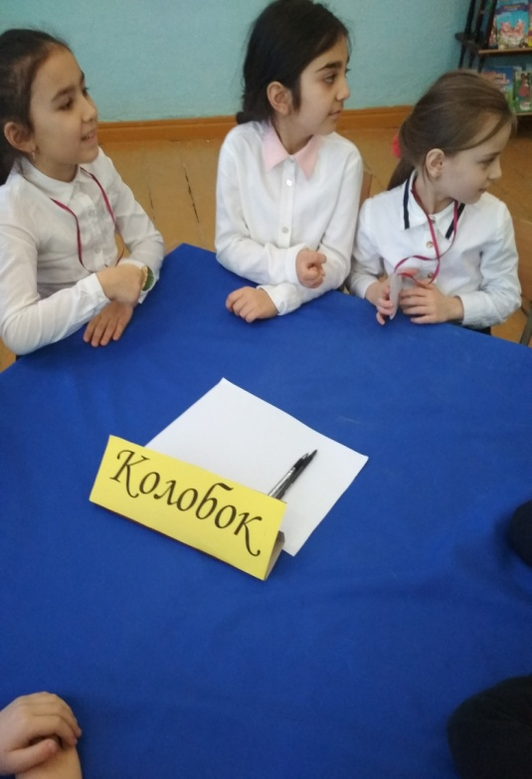

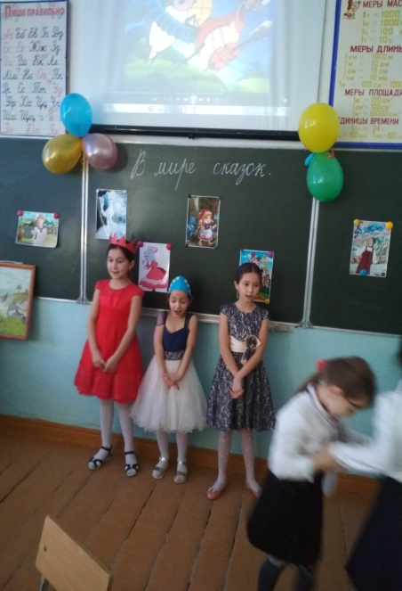 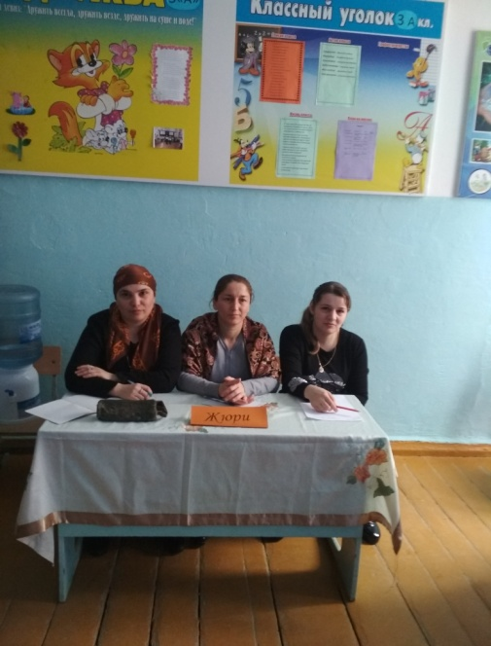 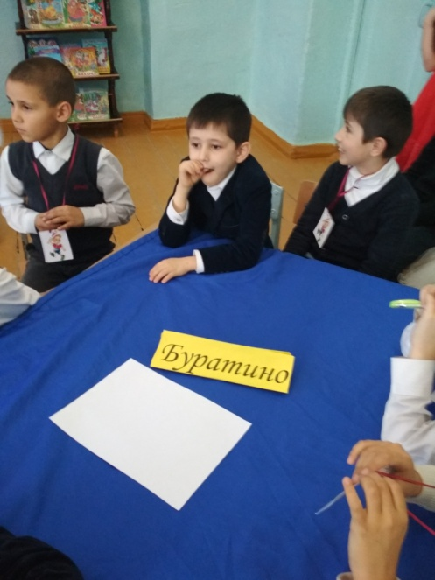

**Конкурс чтецов**

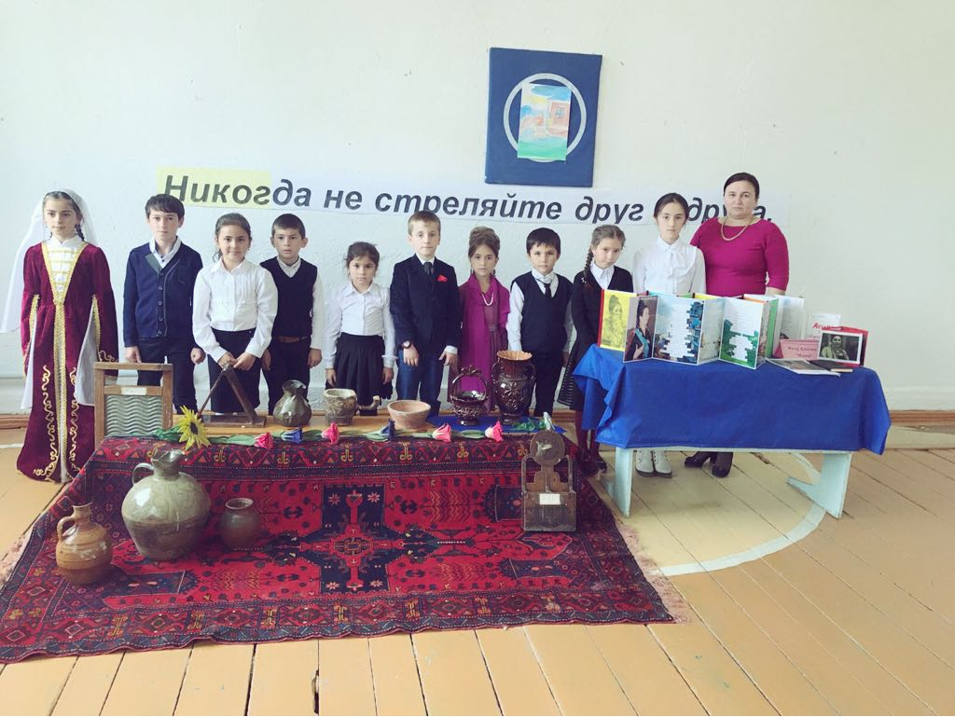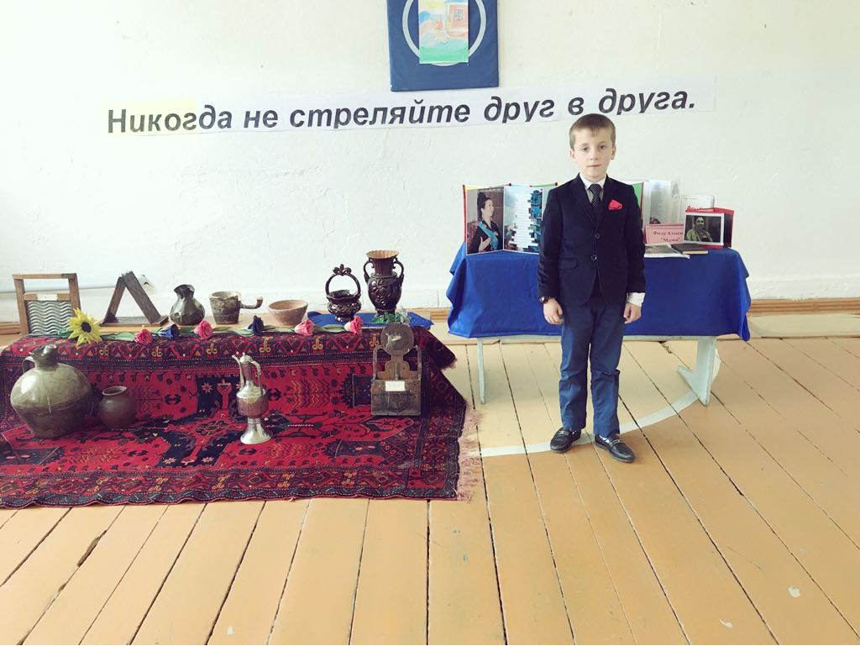

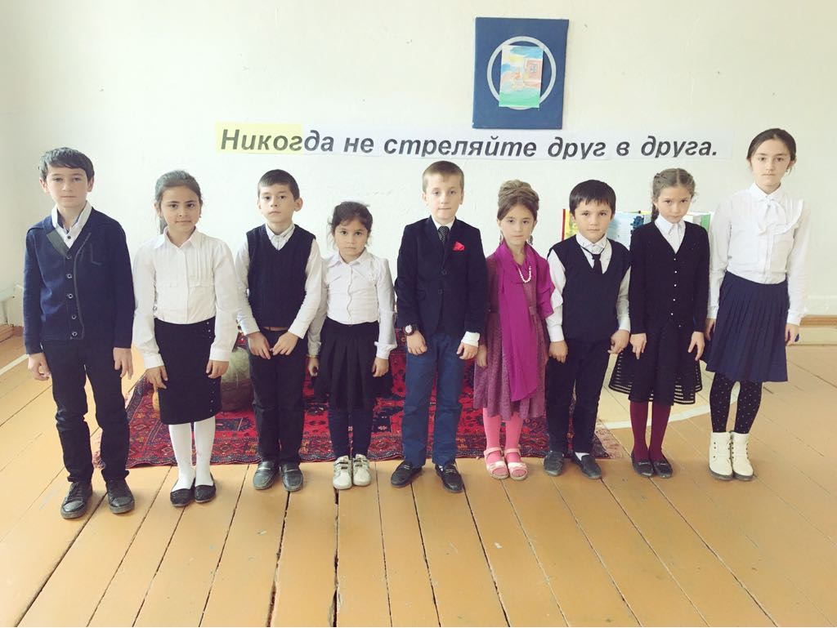

**Встреча с писателем А.Жачаевым . 7.03.2018г.**

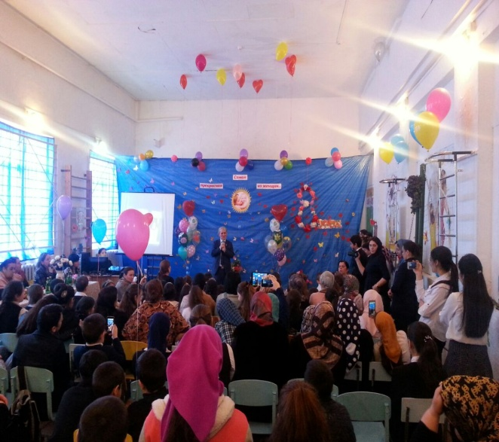 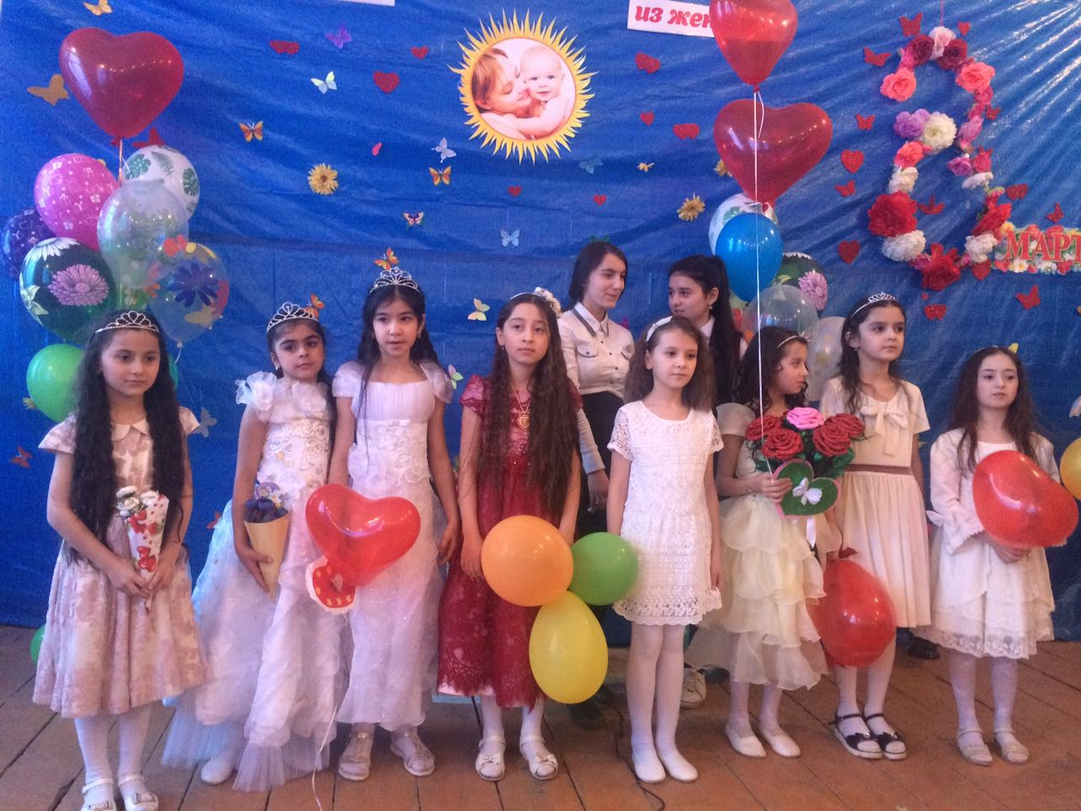

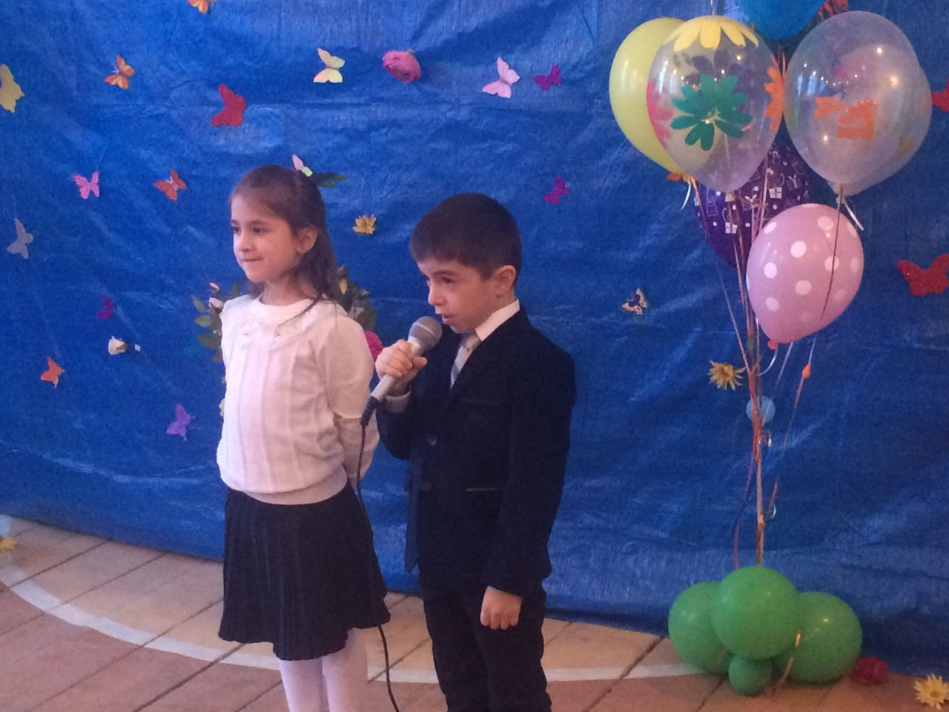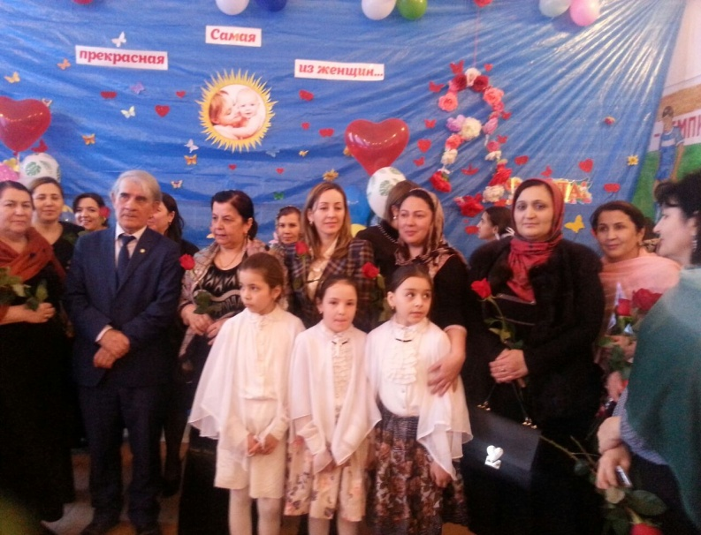

**Уголки внеклассного чтения.**

